106年度技職校院中區區域教學資源中心計畫
「校務專業管理-校務研究經驗分享」座談會議程
- 時間：106年10月20日（星期五）上午9時至12時30分
- 地點：國立雲林科技大學 國際會議廳1樓簡報室(AC122)
- 主持人：國立雲林科技大學 中區教學資源中心 巫銘昌主任
- 與會人員：全國各科技院校相關之業務主管/同仁
- 報名網址：https://goo.gl/Z9i1Aj (報名期限至106年10月17日止)
- 議程
時間 | 活動內容 | 主持人
09：00~09：20  (20分鐘) | 來賓簽到
09：20~09：30  (10分鐘) | 主席致詞 | 中區教學資源中心  巫銘昌主任
09：30~10：40  (70分鐘) | 雲科大IR推動經驗分享(60分鐘)  Q&A (10分鐘)  主講人：雲科校發中心 劉雯瑜組長
10：40~10：50  (10分鐘) | 中場休息時間
10：50~12：00  (70分鐘) | 中臺科大IR推動經驗分享(60分鐘)  Q&A (10分鐘)  主講人：中臺 陳錦杏副校長
12：00~12：30  (30分鐘) | 綜合座談
12：30 | 賦歸

106年度技職校院中區區域教學資源中心計畫
「校務專業管理-校務研究經驗分享」座談會-會議地點
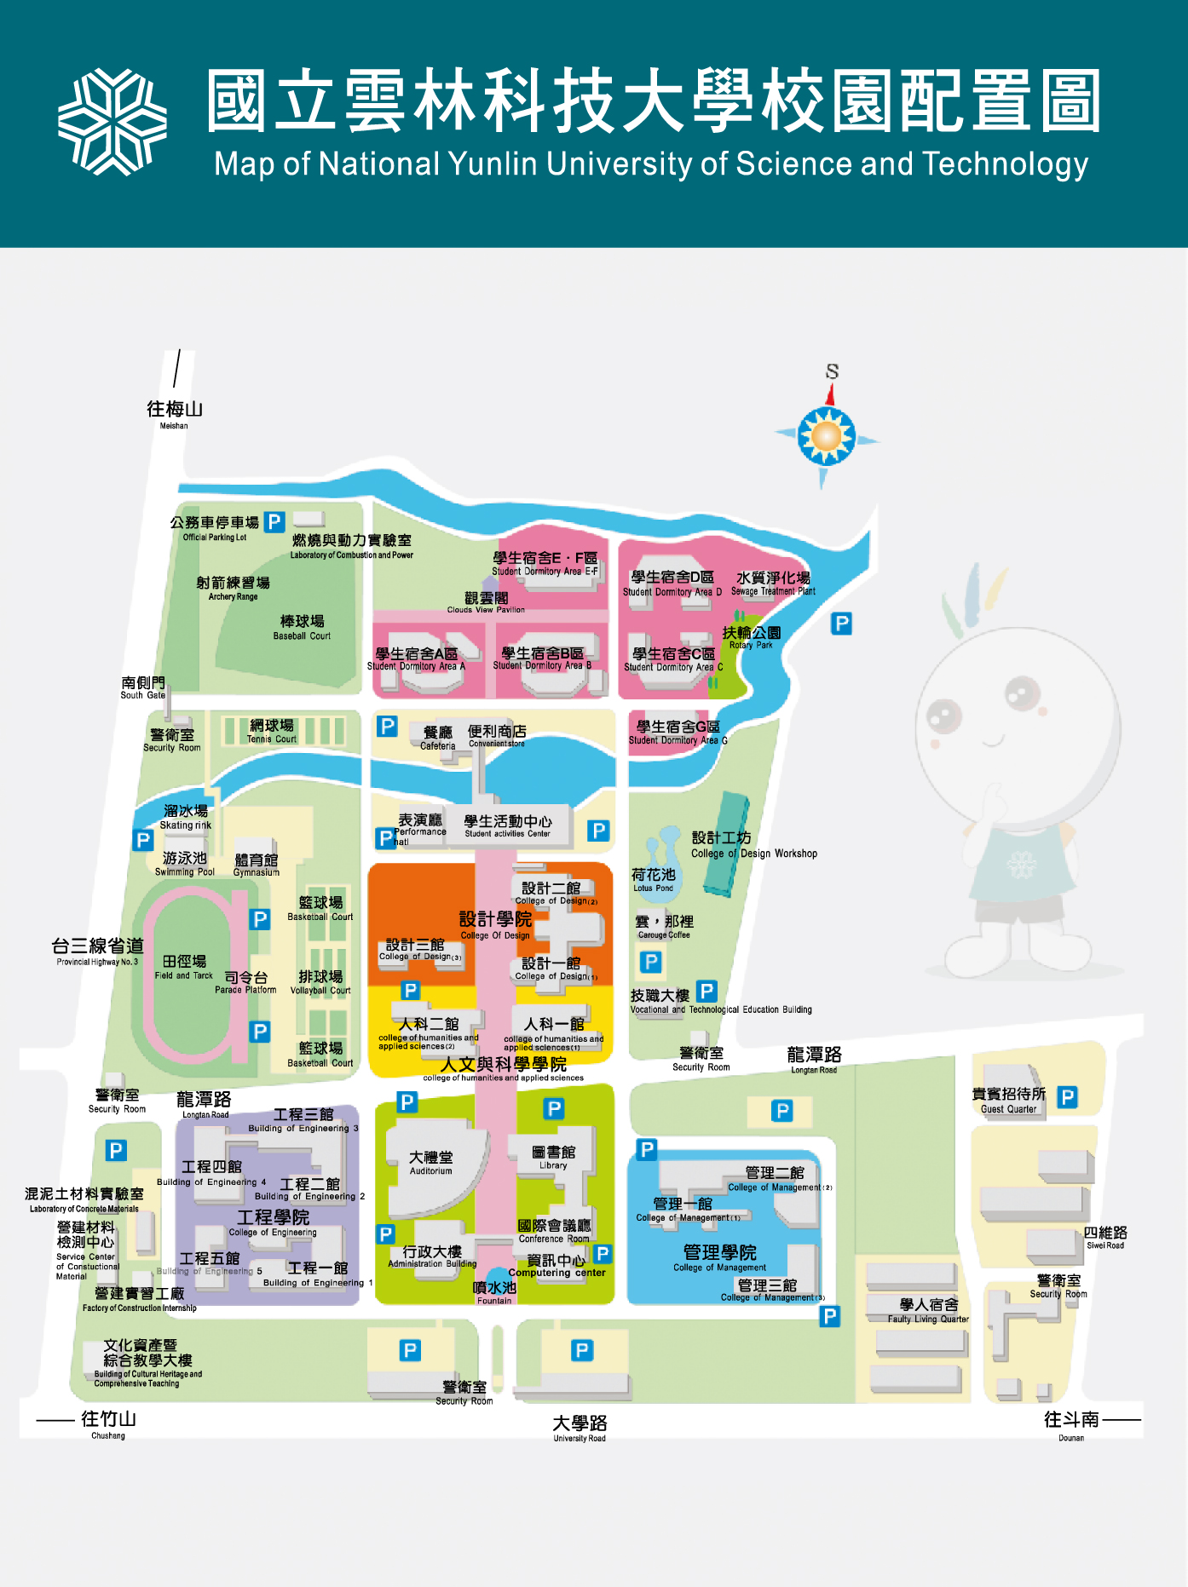
地點：國際會議廳1樓會議室（AC122）

雲林科技大學交通資訊說明
高鐵 | 虎尾站：轉搭高鐵快捷公車或計程車至本校  高鐵虎尾站 → 雲林科技大學【高鐵快捷公車時刻表】
火車 | 斗六火車站
校車 | 斗六火車站 → 雲林科技大學【校車時刻表】
公車 | 斗六後站 → 雲林科技大學【市區公車時刻表】
客運 | 台西客運 |  | 台西客運時刻表
 |  |  | 斗六站TEL：(05)532-2016
 | 日統客運 |  | 日統客運時刻表
 |  |  | 台北←→斗六(雲科大站)
 |  |  | 斗六站TEL：(05)532-6167
高速  公路 | 國道一號  (中山高) | 北上 | 1.國道一號(240.6 km)→下斗南交流道右轉→台一線→雲林路左轉→至斗六右轉大學路三段→本校(大學路三段123號)  2.國道一號(243.7 km)雲林系統交流道→78號東西向快速道路(古坑方向)→斗六/古坑出口轉台三線(斗六方向)→本校(大學路三段123號)
 |  | 南下 | 國道一號(230.5 km)→下西螺交流道→台一線→莿桐鄉→省道1乙→西平路→中山路→右轉大學路三段→本校(大學路三段123號)
 | 國道三號  (中二高) | 北上 | 國道三號(269.2 km)→台78(台西古坑)線快速公路→斗六(台三線)→本校(大學路三段123號)
 |  | 南下
計程車(斗六市) | 久安計程車 |  | (05)533-4833．532-3833 無線電叫車
 | 斗六計程車 |  | (05)532-2525
 | 永光計程車 |  | (05)582-2280
 | 統一計程車 |  | (05)596-2777
雲林科技大學交通資訊說明
高鐵 | 虎尾站：轉搭高鐵快捷公車或計程車至本校  高鐵虎尾站 → 雲林科技大學【高鐵快捷公車時刻表】
火車 | 斗六火車站
校車 | 斗六火車站 → 雲林科技大學【校車時刻表】
公車 | 斗六後站 → 雲林科技大學【市區公車時刻表】
客運 | 台西客運 |  | 台西客運時刻表
 |  |  | 斗六站TEL：(05)532-2016
 | 日統客運 |  | 日統客運時刻表
 |  |  | 台北←→斗六(雲科大站)
 |  |  | 斗六站TEL：(05)532-6167
高速  公路 | 國道一號  (中山高) | 北上 | 1.國道一號(240.6 km)→下斗南交流道右轉→台一線→雲林路左轉→至斗六右轉大學路三段→本校(大學路三段123號)  2.國道一號(243.7 km)雲林系統交流道→78號東西向快速道路(古坑方向)→斗六/古坑出口轉台三線(斗六方向)→本校(大學路三段123號)
 |  | 南下 | 國道一號(230.5 km)→下西螺交流道→台一線→莿桐鄉→省道1乙→西平路→中山路→右轉大學路三段→本校(大學路三段123號)
 | 國道三號  (中二高) | 北上 | 國道三號(269.2 km)→台78(台西古坑)線快速公路→斗六(台三線)→本校(大學路三段123號)
 |  | 南下
計程車(斗六市) | 久安計程車 |  | (05)533-4833．532-3833 無線電叫車
 | 斗六計程車 |  | (05)532-2525
 | 永光計程車 |  | (05)582-2280
 | 統一計程車 |  | (05)596-2777

雲林科技大學交通資訊說明
高鐵 | 虎尾站：轉搭高鐵快捷公車或計程車至本校  高鐵虎尾站 → 雲林科技大學【高鐵快捷公車時刻表】
火車 | 斗六火車站
校車 | 斗六火車站 → 雲林科技大學【校車時刻表】
公車 | 斗六後站 → 雲林科技大學【市區公車時刻表】
高速公路 | 國道一號  (中山高) | 北上 | 1.國道一號(240.6 km)→下斗南交流道右轉→台一線→雲林路左轉→至斗六右轉大學路三段→本校(大學路三段123號)  2.國道一號(243.7 km)雲林系統交流道→78號東西向快速道路(古坑方向)→斗六/古坑出口轉台三線(斗六方向)→本校(大學路三段123號)
 |  | 南下 | 國道一號(230.5 km)→下西螺交流道→台一線→莿桐鄉→省道1乙→西平路→中山路→右轉大學路三段→本校(大學路三段123號)
 | 國道三號  (中二高) | 北上 | 國道三號(269.2 km)→台78(台西古坑)線快速公路→斗六(台三線)→本校(大學路三段123號)
 |  | 南下
計程車(斗六市) | 久安計程車 |  | (05)533-4833．532-3833 無線電叫車
 | 斗六計程車 |  | (05)532-2525
 | 永光計程車 |  | (05)582-2280
 | 統一計程車 |  | (05)596-2777

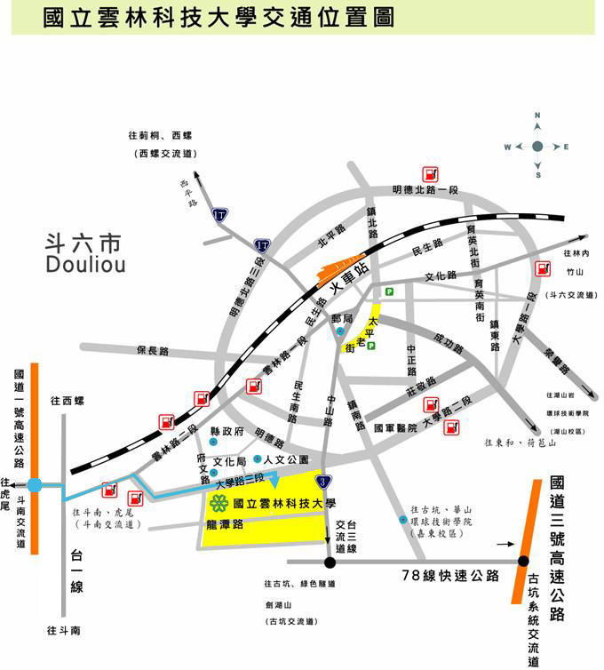

雲林科技大學交通車時刻表
 | 學校發車時間 | 後火車站發車時間
第一班 | 07：55 | 08：05
第二班 | 08：55 | 09：05
第三班 | 09：55 | 10：05
第四班 | 15：10 | 15：20
第五班 | 15：30 | 15：40
第六班 | 16：10 | 16：20
第七班 | 16：30 | 16：40
第八班 | 17：10 | 17：20
※請於火車站後站候車，上車請投幣10元。
備註：
校門口：大學路警衛室旁站牌待車。
斗六火車站：於西出口廣場待車。
交通車準時接送發車，上下車請注意安全，並告知司機下車地點。
每次上車須投幣10元。
校區內下車點：
1.校門口
2.圖書館斜對龍潭路口

雲林縣市區公車時刻表
 | 斗六後站時刻表 | 雲科大時刻表
第一班 | 06：00-06：30 | 06：12-06：42
第二班 | 07：00-07：30 | 07：12-07：42
第三班 | 08：00-09：00 | 08：12-09：12
第四班 | 10：00-11：00 | 10：12-11：12
第五班 | 12：00-13：00 | 12：12-13：12
第六班 | 14：00-15：00 | 14：12-15：12
第七班 | 16：00-16：30 | 16：12-16：42
第八班 | 17：00-17：30 | 17：12-17：42
第九班 | 18：00-19：00 | 18：12-19：12
第十班 | 20：00-21：00 | 20：12-21：12
※請於斗六後站搭乘斗六西環101路線，並於雲科大站下車。

備註：
全線統一票價全票20元
半票(6-12歲)10元
65歲以上老人、6歲以下小孩及身心障礙者免費

服務專線:斗六站05-532-2016

雲林縣虎尾高鐵快捷公車時刻表
高鐵發車時間 |  | 雲科大發車時間
07:10 | 13:55 | 11:30 | 17:30
07:50 | 14:40 | 12:30 | 18:00
08:25 | 14:55 | 13:30 | 18:30
08:45 | 15:40 | 13:45 | 18:45
09:00 | 15:55 | 14:30 | 19:30
09:55 | 16:40 | 14:45 | 19:55
10:40 | 16:55 | 15:30 | 20:30
10:55 | 17:40 | 15:45 | 21:30
11:55 | 17:55 | 16:30 | 22:10
12:55 | 18:40 | 16:45 | 22:40
※請於高鐵虎尾站搭乘201高鐵快捷公車，並於雲科大站下車。

備註：持有高鐵車票者免費
服務專線：雲林客運0800-285-897 www.yunlinbus.com.tw
本路線總車程預估45分鐘，實際行車時間視交通狀況而定

